**Počet srážek se zvěří se za 5 let téměř zdvojnásobil**

*21. srpna 2019, Praha*

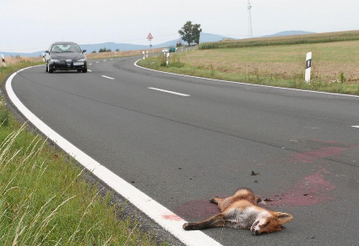**V roce 2018 bylo evidováno 12 871 nehod s lesní zvěří a domácím zvířectvem, což je nejvíce v historii České republiky**, od roku 2010 dochází každoročně k nárůstu počtu těchto nehod. V důsledku těchto nehod byly v roce 2018 usmrceny 3 osoby, dalších 19 osob bylo těžce a 150 osob zraněno lehce. „*Ačkoli závažnost těchto nehod nepatří k nejvyšším, většinou se jedná převážně o nehody s hmotnou škodou,* ***nárůst počtu srážek se zvěří je alarmující****,*“ říká Mgr. Tomáš Neřold M.A., vedoucí Samostatného oddělení BESIP Ministerstva dopravy a dodává: „*Za uplynulých 7 měsíců bylo evidováno téměř 8 500 těchto nehod,* ***meziročně je tak evidován více než čtvrtinový nárůst!*** *Přestože nedošlo v tomto roce ke smrtelné nehodě, těžce zraněno bylo 9 a lehce zraněno 96 osob.*“



**K nejvíce nehodám s lesní zvěří a domácím zvířectvem dochází v posledních 3 letech na silnicích II. tříd**, následují silnice I. tříd. Na silnicích II. tříd je také v důsledku srážek se zvěří a domácím zvířectvem evidováno nejvíce zraněných osob. **Nejvíce nehod s lesní zvěří a domácím zvířectvem je evidováno v přímých úsecích** komunikací, dále pak v zatáčkách a na přímých úsecích po projetí zatáčkou, jen minimální počet na křižovatkách. Stejná situace je i v počtu usmrcených, těžce a lehce zraněných. V uplynulých 2 letech bylo nejvíce těchto nehod evidováno v měsících **říjnu a listopadu**.

Poznatky z Hloubkové analýzy dopravních nehod

Tým hloubkové analýzy dopravních nehod ([www.vyzkumnehod.cz](http://www.vyzkumnehod.cz)) se zaměřuje na dopravní nehody se zraněním některého z účastníků. Proto jsou tyto nehody analyzovány pouze zřídka. „*Kromě samotné srážky se zvěří jsou ale součástí databáze také* ***nehody, k nimž výskyt zvířete přispěl****,*“ říká Ing. Veronika Valentová, Ph.D., ředitelka Divize dopravního inženýrství, bezpečnosti a strategií CDV a dodává: „*V případě neočekávaného podnětu, např. vběhnutí zvěře, řidič může reagovat reflexivně bez hlubšího kognitivního zpracování nastalé situace. Proto se mnohdy jeho reakce může zdát neadekvátní a neodpovídat dané situaci.* ***To může sekundárně vést ke ztrátě kontroly nad vozidlem a následné havárii nebo střetu s jiným vozidlem nebo pevnou překážkou.***“

* základním předpokladem jak zabránit, resp. zmírnit následky dopravních nehod, je **věnovat se řízení**
* v případě registrace zvěře na vozovce dát **zvukovou výstrahu**, která ji může vyplašit; pozor však na to, že zvěř se často pohybuje ve skupinách, první zvíře by tak mělo být varováním pro možný výskyt dalších
* **snížit rychlost**, příp. **zastavit vozidlo**
* při nevyhnutelném střetu **reflexivně nestrhávat řízení** - možnost smyku, střet s překážkou – např. stromem apod.; čelní nárazy jsou zpravidla bezpečnější (deformační zóny) než nárazy boční; v některých případech (pokud to prostředí dovolí – např. v okolí pozemní komunikace nejsou pevné překážky, nízká hustota provozu apod.) mírná reakce v podobě vyhnutí se, může pomoci

[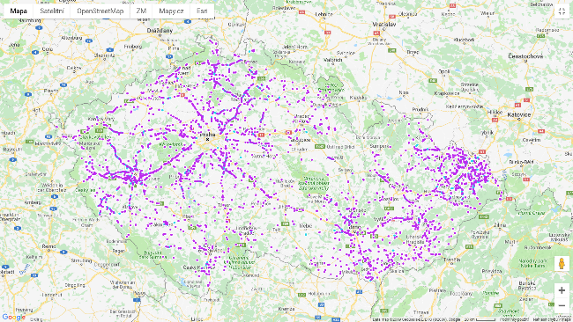](http://www.srazenazver.cz/cz/cluster/)Aplikace Srážky se zvěří

Každým dnem jsou na silnicích a železnicích v České republice usmrcovány desítky až stovky zvířat. Aplikace vznikla za účelem sjednocení údajů, které evidují např. hospodáři jednotlivých mysliveckých sdružení, Dopravní policie, jednotlivé pojišťovny, ale údaje může po registraci vkládat každý. Svým příspěvkem v podobě přesného a pravdivého záznamu o srážce se zvěří lze pomoci lepšímu pochopení okolností, za kterých dochází k těmto dopravním nehodám. Databáze je průběžně zpracovávána a dílčí výsledky stavu sražené zvěře jsou zveřejňovány formou zpráv na stránkách [www.srazenazver.cz](http://www.srazenazver.cz).

**Shluky dopravních nehod se zvěří představují místa, kde se koncentrují kolize vozidel se zvířaty.** Metodika výpočtu shluků je popsána na <http://kdeplus.cz>. Hustota dopravních nehod se zvěří se počítá jako počet nehod/km a je vždy vztažena k celému úseku. V aplikaci jsou zobrazeny úseky s nejvyšší hustotou. Počet dopravních nehod se zvěří na 100 km komunikací se počítá relativně vzhledem k délce komunikací v každém okrese. **Vegetace u silnic podporuje koncentraci střetů se zvěří!** Z výsledků statistických analýz plyne, že důležitým faktorem shlukování nehod - střetů se zvěří je přítomnost potravní nabídky blízko u silnic. Zvířata jsou tedy přitahována blízko ke komunikacím a v případě vyrušení vbíhají na vozovku.

*[1]* [*CDV: Analýza Lesní zvěř a domácí zvířectvo*](https://www.ibesip.cz/Statistiky/Statistiky-nehodovosti-v-Ceske-republice/Dopravni-nehodovost-v-roce-2019/Lesni-zver-a-domaci-zvirectvo)

*[2]* [*Transportation Research Part D: Transport and Environment: Keken, Sedoník, Kušta, Andrášik, Bíl: Roadside vegetation influences clustering of ungulate vehicle collisions*](https://www.sciencedirect.com/science/article/pii/S1361920918311659)

**Mgr. Tomáš Neřold M.A.**

Vedoucí Samostatného oddělení BESIP Ministerstva dopravy

+420 602 632 176

[tomas.nerold@mdcr.cz](mailto:tomas.nerold@mdcr.cz)